小组实习项目会议

第6次会议记录

会议时间：2022.7.17 16:00-17:00

会议方式：腾讯会议

会议主题：代码第一次汇总以及成果检验

参与人员：王智宏、罗淞睿、张贤杰、吕鸿文

会议摘要：

1. Git与GitHub使用：

https://git-scm.com/downloads

安装git后在workspace里面右键打开git bash

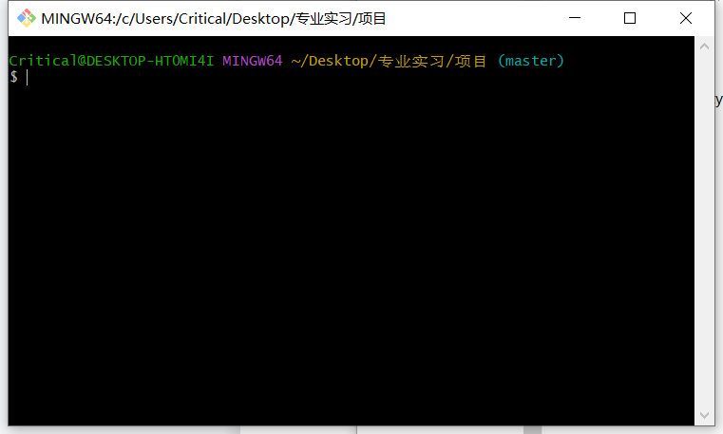

先在github上fork项目仓库：

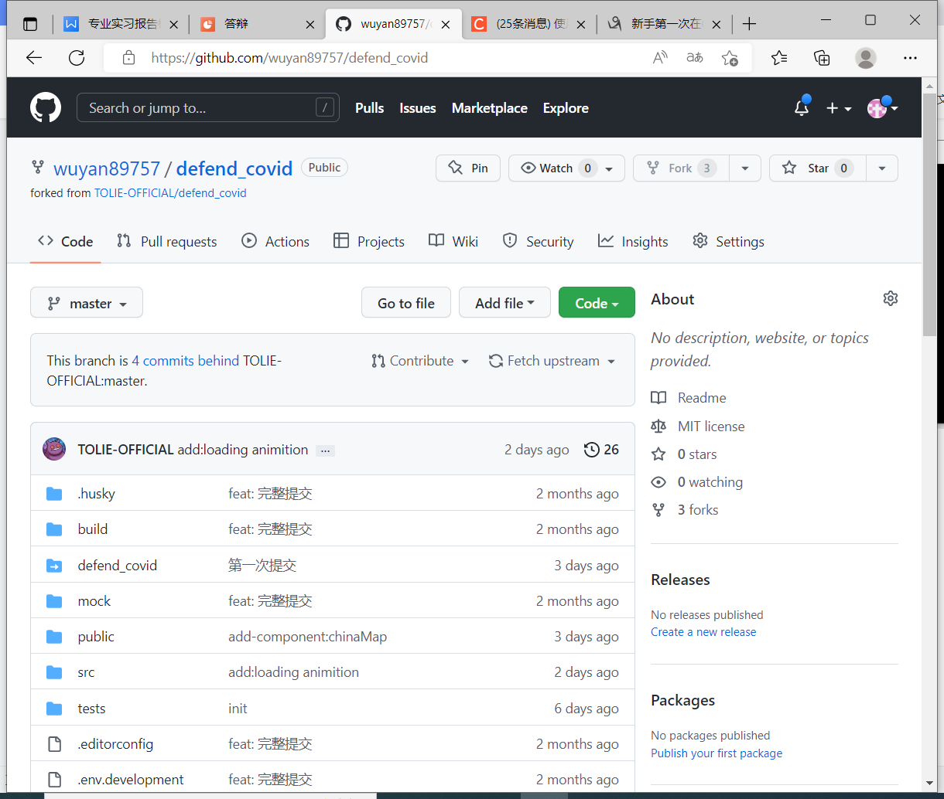

设置ssh key（git取消了账号密码的验证方式，现在只能通过ssh key去验证）：

ssh-keygen -t rsa -C "你的邮箱"

输入 clip < ~/.ssh/id_rsa.pub   会自动复制ssh key，可以直接粘贴

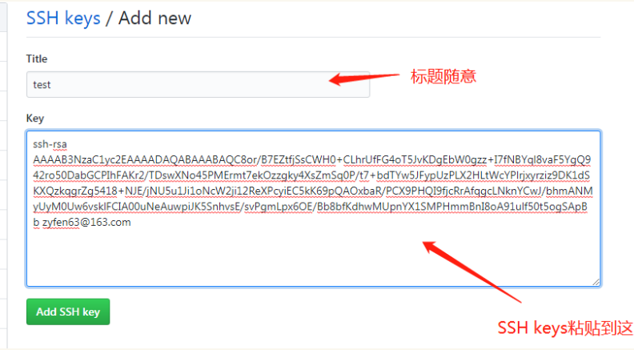

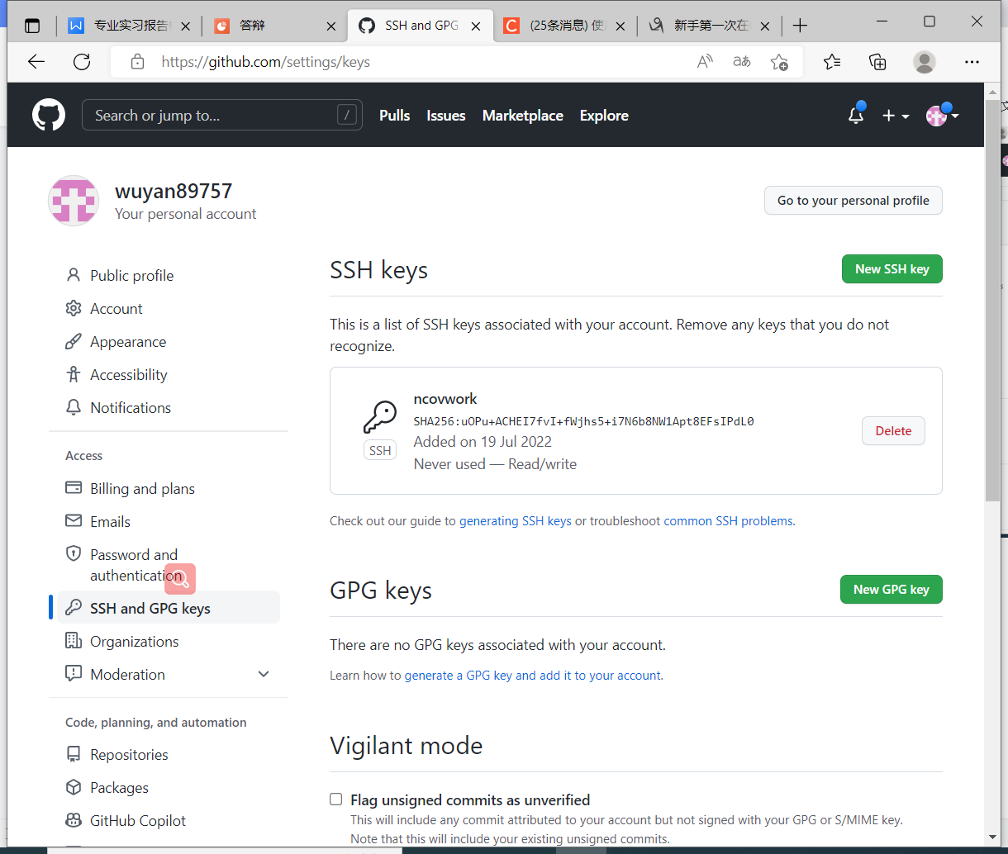

检测是否连接成功

输入: ssh -T git@github.com

然后依次执行

　1、git init

    2、git add .

    3、git pull（同步其他更新）

    4、git remote add origin [wuyan89757/defend_covid (github.com)](https://github.com/wuyan89757/defend_covid)   （这里的 [wuyan89757/defend_covid (github.com)](https://github.com/wuyan89757/defend_covid) 是你的仓库地址）

    5、git push -u origin master

6、上传到自己的github仓库后pull requests给组长

记录人：罗淞睿